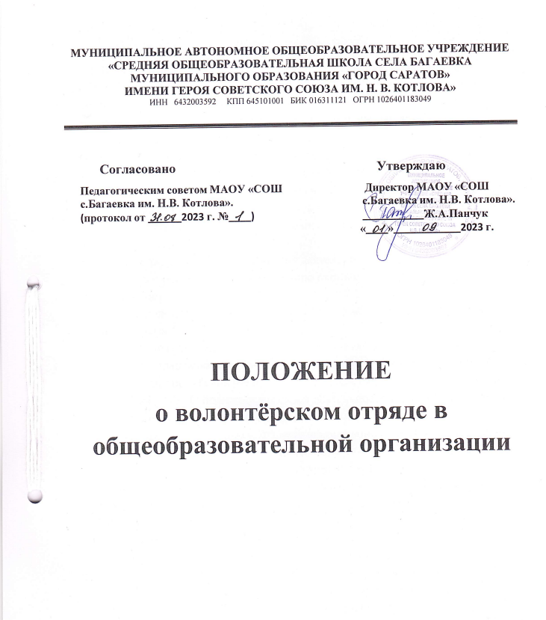

1. **Общие положения**

1.1. Волонтёрский отряд — волонтёрское объединение, созданное в общеобразовательной организации и действующее в рамках одного или нескольких направлений волонтёрской деятельности.

1.2. Волонтёрский отряд создаётся с целью обеспечения условий для развития и реализации организаторского, творческого и интеллектуального потенциала социально активных подростков.

1.3. Волонтёрский отряд призван воспитывать у учащихся гуманное отношение к людям, защищать их жизнь и здоровье, обеспечивать уважение к человеческой личности, способствовать воспитанию патриотизма и активной жизненной позиции, позитивного отношения к себе, обществу, уважению к традициям школы.

1.4. Волонтёрский отряд осуществляет деятельность по привлечению школьников к организации и проведению акций и мероприятий волонтёрской направленности.

1.5. Работа волонтёрского отряда осуществляется в свободное от учебного процесса время.

1.6. В своей деятельности волонтёрский отряд руководствуется Всеобщей декларацией прав человека (1948 г.); Конвенцией о правах ребёнка (1989 г.); Конституцией Российской Федерации, Федеральным законом от 11 августа 1995 г. № 135-ФЗ «О благотворительной деятельности и добровольчестве (волонтерстве)», Федеральным законом от 19 мая 1995 г. № 82-ФЗ «Об общественных объединениях», Федеральным законом от 28 июня 1995 г. № 98-ФЗ «О государственной поддержке молодежных и детских общественных объединений», Правилами внутреннего учебного распорядка, уставом МБОУ ООШ № 79, другими нормативными правовыми актами и положениями международного законодательства и законодательства РФ, а также настоящим Положением.

1.7. Определения, употребляемые в Положении:

– волонтёр, доброволец (от фр. volontaire — доброволец) — это любое физическое лицо, достигшее возраста 14 лет, которое вносит свой вклад в развитие волонтёрства, осуществляя волонтёрскую деятельность, основываясь на принципах волонтёрской деятельности;

– волонтёрская деятельность (волонтёрство, добровольчество) — это оказание помощи одним человеком или несколькими людьми в организации и проведении мероприятий, связанных с пропагандой ЗОЖ, профилактикой вредных привычек, с социальным служением (помощь людям с инвалидностью, ветеранам, малоимущим и многодетным семьям и т.п.), с охраной окружающей среды, спортивными событиями в городе, регионе, стране;

– безвозмездный труд — бесплатный, неоплачиваемый труд;

– благополучатели — граждане и юридические лица, получающие благотворительную помощь;

– лидер (от англ. leader — ведущий) — член волонтёрского отряда, за которым признается право принимать ответственные решения в значимых для него ситуациях, то есть наиболее авторитетная личность, реально играющая центральную роль в организации совместной деятельности и регулировании взаимоотношений в отряде;

– руководитель волонтёрского отряда — сотрудник общеобразовательной организации из числа преподавательского состава, который осуществляет планирование, организацию и руководство волонтёрской деятельностью в рамках акций и мероприятий, проводимых волонтёрским центром.

**2. Цели и задачи волонтёрского центра**

2.1. Целями деятельности волонтёрского отряда являются:

‒ пропаганда идей добровольческого труда на благо общества и привлечение молодёжи к решению социально значимых проблем;

‒ формирование ценностей в молодёжной культуре, направленных на неприятие социально опасных привычек, ориентацию на здоровый образ жизни и оказание социальной помощи;

‒ развитие у обучающихся высоких нравственных качеств путём пропаганды идей здорового образа жизни, добровольного труда на благо общества и привлечение обучающихся к решению социально значимых проблем (через участие в социальных, экологических, гуманитарных, культурно-образовательных, просветительских и др. проектах и программах).

2.2. Основными задачами деятельности отряда являются:

‒ вовлечение учащихся в проекты, связанные с профилактикой вредных привычек, сохранением собственного здоровья, оказанием социально-психологической и социально-педагогической поддержки различным группам населения, охраной окружающей среды;

‒ внедрение социальных проектов, социальных программ, мероприятий, акций и участие в них;

‒ вовлечение новых добровольцев в ряды волонтёрского движения;

‒ воспитание у учащихся активной гражданской позиции, формирование лидерских и нравственно-этических качеств, чувства патриотизма;

‒ оказание помощи подросткам в профессиональной ориентации;

‒ вовлечение учащихся в проекты, связанные с профилактикой вредных привычек, сохранением собственного здоровья, оказанием социально-психологической и социально-педагогической поддержки различным группам населения, охраной окружающей среды.

**3. Структура деятельности волонтёрского отряда.**

3.1. Организаторами волонтёрской деятельности в общеобразовательной организации могут выступать структурные подразделения, органы ученического самоуправления, обучающиеся, педагоги.

3.2. Для осуществления волонтёрской деятельности в общеобразовательной организации формируются волонтёрские отряды от 10 до 20 учащихся.

3.3. Содержание деятельности волонтёрского отряда определяется инициативой Организаторов.

3.4. Деятельность волонтёрского отряда может реализовываться в различных формах: акции, проекты, программы и т.д., которые могут носить как краткосрочный, так и долгосрочный характер.

3.5. Вся волонтёрская деятельность в общеобразовательной организации должна быть согласована с Администрацией.

3.6. Для осуществления волонтёрской деятельности в общеобразовательной организации издаётся Приказ о создании волонтёрского отряда, закрепляются ответственные за организацию его деятельности, формируется список участников волонтёрского движения.

3.7. Руководитель волонтёрского отряда опирается в своей деятельности на волонтёрский отряд.

**4. Принципы волонтёрской деятельности**

4.1. Волонтёрская деятельность должна основываться на принципах добровольности, законности, самоуправления, непрерывности и систематичности, свободы определения внутренней структуры форм и методов работы, осознания участниками волонтёрского движения личностной и социальной значимости их деятельности; ответственного отношения к деятельности, открытости для всех, взаимозаменяемости, взаимопомощи, корректности, милосердия, сострадания, трудолюбия, творчества, инициативы и активности.

**5. Приём в члены волонтёрского отряда**

5.1. Волонтёрский отряд утверждается на организационном собрании инициативной группы, которое избирает командира и членов волонтёрского актива отряда.

5.2. Членами волонтёрского отряда могут быть лица в возрасте от 14 лет и старше, которые по собственному желанию, доброй воле, в меру своих способностей и свободного времени выполняют социально значимую работу безвозмездно, а также признают, соблюдают и выполняют основные пункты данного Положения.

5.3. В исключительных случаях (акции на территории школы, общегородские мероприятия на территории населенного пункта, где проживает волонтёр) добровольцами могут стать и учащиеся младшего школьного возраста.

5.4. Член волонтёрского отряда может оставить членство по собственному желанию или быть исключенным по решению общего собрания волонтёрского отряда за действия, которые несовместимы с идеями и принципами добровольчества.

**6. Права и обязанности члена волонтёрского отряда**

6.1. Волонтёр обязан:

‒ знать, уважать и соблюдать (следовать) цели, задачи и принципы своего отряда и укреплять его авторитет;

‒ четко и добросовестно выполнять порученную ему работу;

‒ уважать мнение других представителей отряда и руководителя;

‒ заботиться о психическом, нравственном, физическом здоровье представителей волонтёрского отряда и тех, на кого направлена их деятельность;

‒ соблюдать правила внутреннего распорядка школы;

‒ соблюдать принцип конфиденциальности (не распространять не предназначенные для разглашения сведения, а также информацию о личной жизни просвещаемых людей);

‒ воздерживаться от выступления в качестве представителя волонтёрского отряда, если только это не делается с согласия и предварительного одобрения;

‒ быть примером нравственного поведения;

‒ следовать инструкциям, выданным ему при инструктаже;

‒ беречь материальные ресурсы, предоставленные организацией;

‒ соблюдать инструкции по охране труда и правила пожарной безопасности;

‒ уведомить о своем желании прекратить волонтёрскую деятельность в организации не менее чем за 2 недели.

**6.2. Волонтёр имеет право:**

‒ добровольно вступать в волонтёрскую группу (отряд) и добровольно выходить из её состава;

‒ самостоятельно планировать свою деятельность и проявлять инициативу, свободно выражать личное мнение;

‒ вносить предложения при обсуждении форм и методов осуществления добровольческой деятельности в волонтёрском отряде и в школе;

‒ выбрать тот вид добровольческой деятельности, который отвечает его потребностям и устремлениям;

‒ возглавлять любое направление деятельности, если уверен в свих силах, знаниях, умениях и возможностях;

‒ обращаться за любой помощью к руководителю отряда и лидеру волонтёрского отряда;

‒ пользоваться атрибутикой и символикой волонтёрского отряда, утвержденной в установленном порядке;

‒ просить руководителя волонтёрского отряда предоставить документы (справки, рекомендации), содержащие сведения о характере, качестве и объеме выполненных им работ, уровне проявленной квалификации;

‒ на создание ему необходимых условий труда, обеспечения ему безопасности, защиты законных прав и интересов во время работы. Условия труда волонтёра должны соответствовать требованиям действующего законодательства и нормативных документов, регулирующих данный вид деятельности;

‒ участвовать в конкурсах различного уровня, а также в проектной деятельности;

‒ быть награжденным за работу, кроме материального поощрения;

‒ отказаться от выполнения задания (с объяснением уважительной причины);

‒ прекратить деятельность в волонтёрском отряде по уважительной причине, уведомив о прекращении своей деятельности не менее чем за 2 недели.

**7. Права и обязанности лидера волонтёрского отряда**

***7.1. Лидер волонтёрского отряда имеет право:***

‒ инициировать волонтёрскую деятельность различных направлений, форм и сроков реализации;

‒ сотрудничать со структурами, организациями, объединениями, занимающимися волонтёрской, социальной деятельностью в школе и городе;

‒ требовать от волонтёра уважительного отношения к членам волонтёрского отряда, педагогическому коллективу и обучающимся школы, бережного отношения к имуществу школы;

‒ требовать от волонтёра отчета за проделанную работу;

‒ предлагать волонтёру – члену волонтёрского отряда – изменить вид деятельности;

‒ отказаться от услуг волонтёра при невыполнении им своих обязательств;

‒ ходатайствовать о поощрении перед администрацией членов волонтёрского отряда.

***7.2. Организаторы волонтёрской деятельности обязаны:***

‒ при разработке и реализации волонтёрской деятельности руководствоваться федеральными и региональными нормативными правовыми актами, регулирующими данный вид деятельности, в том числе данным Положением;

‒ создавать условия для реализации и развития волонтёрской деятельности в общеобразовательной организации;

‒ координировать усилия участников волонтёрской деятельности для достижения общей цели.

7.3. Организаторы несут ответственность за осуществление волонтёрской деятельности в учебной организации.

**8. Основные принципы руководства волонтёрского отряда:**

8.1. Волонтёрским отрядом руководит сотрудник школы, представитель педагогического коллектива (далее – Руководитель), назначенный приказом директора школы.

***8.2. Руководитель:***

‒ организует деятельность волонтёрского отряда;

‒ разрабатывает и утверждает программу волонтёрского отряда;

‒ назначает Совет актива волонтёрского отряда из представителей волонтёрских отрядов;

‒ отвечает за сохранность и использование имущества, переданного волонтёрскому центру в пользование;

‒ ведет документацию волонтёрского центра установленного образца;

‒ обеспечивает в рамках своей компетенции создание безопасных условий труда волонтёров;

‒ обеспечивает соблюдение мер дисциплинарного воздействия и поощрения, предусмотренных Уставом, Правилами внутреннего распорядка школы, данным положением, по отношению к членам волонтёрских отрядов;

‒ проводит конкурсы и смотры работы волонтёрских отрядов;

‒ изучает и распространяет опыт лучших волонтёрских отрядов;

‒ оказывает практическую помощь в совершенствовании работы волонтёрского отряда.

8.3. Лидер волонтёрского отряда совместно с Руководителем центра организует деятельность волонтёрского отряда:

‒ способствует личностному творческому росту волонтёров, развитию и максимальной реализации их общественной активности, формированию социально ориентированной внутригрупповой организационной культуры;

‒ осуществляет информационное обеспечение жизнедеятельности волонтёрского отряда;

‒ организует продуктивный, творческий досуг членов волонтёрского отряда и их взаимодействие во внерабочее время.

**9. Основные направления деятельности волонтерского отряда**

***9.1. Основными направлениями деятельности являются:***

‒ разработка и реализация проектов, программ, акций и др., призванных актуализировать приоритетные направления волонтёрской деятельности;

‒ разработка и утверждение планов координации деятельности волонтёрских отрядов;

‒ привлечение к участию в волонтёрской деятельности новых членов;

‒взаимодействие с общественными молодёжными объединениями и организациями, заинтересованными в волонтёрской деятельности;

‒ подведение итогов по результатам проделанной работы за определенный период времени, а также обмен опытом работы отдельных волонтёрских организаций и участников волонтёрской деятельности;

‒ помощь педагогическому коллективу в работе с детьми и подростками как во время учебного процесса, так и в каникулярный период;

‒ организация и проведение волонтёрских уроков и экскурсий;

‒ развитие проектов, направленных на пропаганду идей здорового образа жизни среди молодежи, профилактику курения, алкоголизма, употребления наркотиков;

‒ уборка территории школы;

‒ проведение профилактической работы с детьми и молодёжью из «группы риска» (беседы, тренинги, тематические игры, дискуссии, акции);

‒ организация и проведение профилактических мероприятий (тематических вечеров, конкурсов и викторин, бесед и лекций);

‒ социальное служение (работа с ветеранами, пожилыми людьми, людьми с ограниченными возможностями здоровья, а также с другими социально незащищенными категориями граждан);

‒ оказание конкретной помощи учащимся, незащищённым слоям населения, охрана окружающей среды;

‒ помощь в организации и проведении общих культурно-массовых и спортивных мероприятий.

9.2. Волонтёрский центр не обязуется заниматься всеми видами волонтёрской деятельности, но хотя бы несколькими из них. Также волонтёрским центром могут быть предложены иные направления волонтёрской деятельности.

**10. Возможные формы поощрения и взыскания волонтёров**

10.1. За активное участие в мероприятиях, проводимых волонтёрским центром, волонтёры могут поощряться: объявлением благодарности, награждением Почетной грамотой, вручением подарка.

10.2. Могут устанавливаться и иные формы морального поощрения на усмотрение руководителя и актива волонтёрского отряда.

10.3. К членам волонтёрского отряда, которые недобросовестно относятся к выполнению своих обязанностей или нарушают требования настоящего положения, могут применяться следующие взыскания: предупреждение, выговор, исключение из состава отряда.

**11. Документация волонтёрского центра**

***11.1. Нормативная документация:***

‒ Приказ директора образовательной организации о создании волонтёрского центра.

***11.2. Дополнительные документы:***

‒ План работы волонтёрского центра.

‒ Копилка интересных дел (описание реализованных проектов, движения личностной и социальной значимости их деятельности; ответственного отношения к деятельности, открытости для всех, взаимозаменяемости, взаимопомощи, корректности, милосердия, сострадания, трудолюбия, творчества, инициативы и активности).